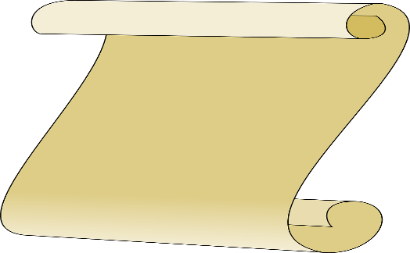**23. UČEBNÍ PLÁN – 4. C**

**Učení na týden 24. – 28. 2. 2025**

Školní kolo

**RECITACE**

**26. 2. 2025**

**5. VH**

2 vybraní žáci ze třídy

**27. 2. PLAVÁNÍ** 1. lekce – po dobu plavání platí **ZMĚNA ROZVRHU** (viz. ŽK)

* **Sraz:** 7, 30 u školy
* **Sraz u bazénu pouze se ZZ**: v 7, 45
* **S sebou:** 2x 12,- Kč nebo průkazku na MHD, plavky, ručník, mýdlo, pantofle, (na zvážení, plavecké brýle, koupací čepice, svačinu do bazénu)
* **Příjezd:** do školy 3. VH, výuka dle rozvrhu
* **Děti po nemoci:**

mohou být v bazénu, převlečení jako na TV + pantofle

nebo chodí do 4. A (paní učitelka I. Hvozdová)

**Plán výuky**

**ČJ učebnice Český jazyk str. 65–68, PS str. 10–11**

**ČT – čítanku máme ve škole (někdy si ji vezmeme domů z důvodu DÚ)**

**Žáci si čtou pravidelně každý den svoji vlastní knihu**

* *Vzory ženského rodu (ŽENA, RŮŽE, PÍSEŃ, KOST)*
* *Procvičování skloňování vzorů ženského rodu*
* *Čtení: Hlasité x tiché čtení, přesná odpověď podle textu*

**M** učebnice **MATEMATIKY** str. 44–46

* *Opakování písemného násobení s dvouciferným činitelem*
* *Jednotky délky a hmotnosti (převody základních jednotek)*
* *Slovní úlohy na převody jednotek*
* ***Geometrie*** – Obvod trojúhelníku, značení stran v trojúhelníku

***NOSIT 2 PRAVÍTKA (s ryskou a druhé libovolné a sešit A4 bez linek, podložku)***

**VL** učebnice **PUTOVÁNÍ PO ČESKÉ REPUBLICE** str. 32–35

* *Mini test: Jižní Čech – povrch, vodstvo, města, hospodářství, zajímavosti (využití mapy ČR)*
* *Regiony ČR – Českomoravská vrchovina*

---------------------------------------------------------------------------------------------------------------------------------

**PŘ** žáci nosí učebnici **ČLOVĚK A JEHO SVĚT**, **sešit A4 bez linek + podložka**

* Vyučuje paní učitelka Mgr. H. Dittrichová, plán bude vložen měsíčně na stránky 4. C

**AJ** žáci nosí **UČEBNICI CHIT CHAT 1, PS CHIT CHAT** (černobílý), sešit + slovníček (obdrží od TU)

* Skupina AJ1 – vyučuje paní učitelka Žaneta Pavelková
* Skupina AJ2 – vyučuje paní učitelka Mgr. Miluše Korandová

**INF** žáci si nosí penál a **sešit A5 s linkami**

* Vyučuje paní učitelka Mgr. Libuše Novotná – Pokorná